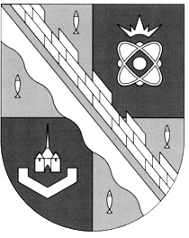

6401106/344908(1)

**СОВЕТ ДЕПУТАТОВ МУНИЦИПАЛЬНОГО ОБРАЗОВАНИЯ**

**СОСНОВОБОРСКИЙ ГОРОДСКОЙ ОКРУГ ЛЕНИНГРАДСКОЙ ОБЛАСТИ**

**(ТРЕТИЙ СОЗЫВ)**

**Р Е Ш Е Н И Е**

**от 31.01.2018 г. № 2**

|  |
| --- |
| **«Об отмене решения совета депутатов от 05.12.2017 N204 «О внесении изменений в Устав муниципального образования Сосновоборский городской округ Ленинградской области»** |

В связи с отказом Управления Министерства юстиции Российской Федерации по Ленинградской области в государственной регистрации решения совета депутатов муниципального образования Сосновоборский городской округ Ленинградской области от 05.12.2017 N204 «О внесении изменений в Устав муниципального образования Сосновоборский городской округ Ленинградской области» и руководствуясь статьей 66 Устава муниципального образования Сосновоборский городской округ Ленинградской области, совет депутатов Сосновоборского городского округа

Р Е Ш И Л:

1. Признать утратившим силу решение совета депутатов от 05.12.2017 N204 «О внесении изменений в Устав муниципального образования Сосновоборский городской округ Ленинградской области».

2. Настоящее решение вступает в силу со дня его официального обнародования на сайте городской газеты «Маяк».

**Глава Сосновоборского**

**городского округа А.В. Иванов**